Avançados diagnósticos do sistema via web
Com a versão mais recente do System Diagnostics Manager (SDM), a B&R adicionou uma gama de novas e poderosas funções de diagnóstico a um portfólio já impressionante. O usuário se beneficia não apenas de poder acessar informações sobre hardware e software do sistema de qualquer lugar do mundo, mas também de applets de diagnóstico prontos que podem ser facilmente integrados diretamente nos aplicativos.
Como todas as funções de serviço necessárias para uma máquina ou sistema já estão integradas no System Diagnostics Manager, ele pode ser iniciado a partir de qualquer PC, sem qualquer instalação. O único requisito é um navegador da Web convencional. A aparência do System Diagnostics Manager também pode ser personalizada individualmente para corresponder à aparência do fabricante da máquina ou dos sistemas que o utiliza.
Muitas opções diferentes de diagnósticos
A aparência do System Diagnostics Manager também pode ser personalizada individualmente para corresponder à aparência do fabricante da máquina ou dos sistemas que o utiliza. O SDM também pode ser usado para acessar e operar com facilidade os osciloscópios integrados ao inversor. Ser capaz de verificar o status atual dos canais de I/O's em todo o hardware com um visualizador integrado, significa que o comissionamento da máquina e do sistema está mais fácil do que nunca. O processo demorado de testar pontos de I/O's usando fiação elétrica agora é coisa do passado.
A ferramenta System Dump do sistema faz com que o suporte seja ainda mais fácil
Durante a manutenção, todos os dados no System Diagnostics Manager podem ser carregados do controlador e salvos em um arquivo com um simples clique do mouse. Isso possibilita que casos de serviço difíceis sejam analisados offline por uma equipe de suporte de segundo nível. Para os fabricantes de máquinas, isso abre dimensões totalmente novas para o tratamento de solicitações de manutenção e serviço.

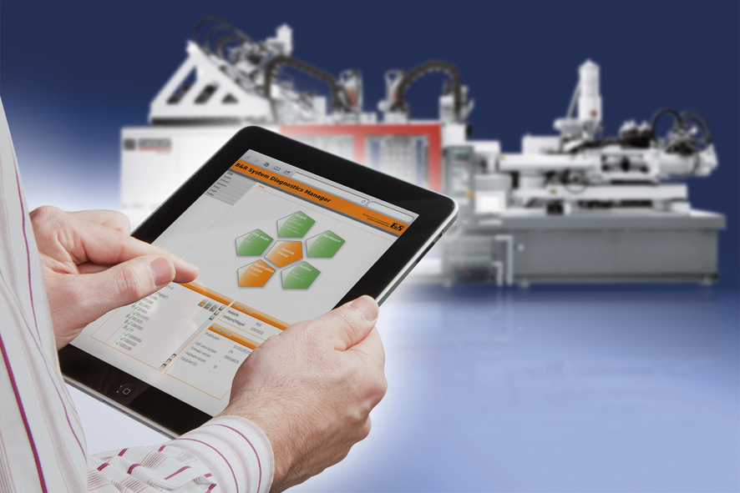
Com base no sistema operacional em tempo real da B&R, essa nova ferramenta permite o diagnóstico contínuo do sistema a partir de qualquer local (intranet ou Internet), usando qualquer navegador da Web.

Sobre a B&R
A B&R é uma empresa de automação inovadora com sede na Áustria e escritórios em todo o mundo. Como líder global em automação industrial, a B&R combina tecnologia de ponta com engenharia avançada para fornecer aos clientes em praticamente todas as indústrias soluções completas para automação de máquinas e fábricas, controle de movimento, IHM e tecnologia de segurança integrada. Com padrões de comunicação de fieldbus industriais como POWERLINK e openSAFETY, bem como o poderoso ambiente de desenvolvimento de software do Automation Studio, a B&R está constantemente redefinindo o futuro da engenharia de automação. O espírito inovador que mantém a B&R na vanguarda da automação industrial é impulsionado pelo compromisso de simplificar processos e superar as expectativas dos clientes.
Para mais informações, visite www.br-automation.com

